UNIVERSIDAD TÉCNICA ESTATAL DE QUEVEDO
FACULTAD DE CIENCIAS PECUARIAS Y BIOLÓGICAS — LABORATORIO DE BROMATOLOGÍA
MANUAL TÉCNICO OPERATIVO Y BASE DE CONOCIMIENTO RAG (YOLO11)
―――――――――――――――――――――――――――――――――――――――――――――――――――――――
EQUIPO N° 2: EXTRACTOR Y ANALIZADOR DE FIBRA DOSI-FIBER
Clase YOLO11: [Analizador de Fibra Cruda y Fracciones] | Modelo: DOSI-FIBER (Referencia Cat. 4000623)
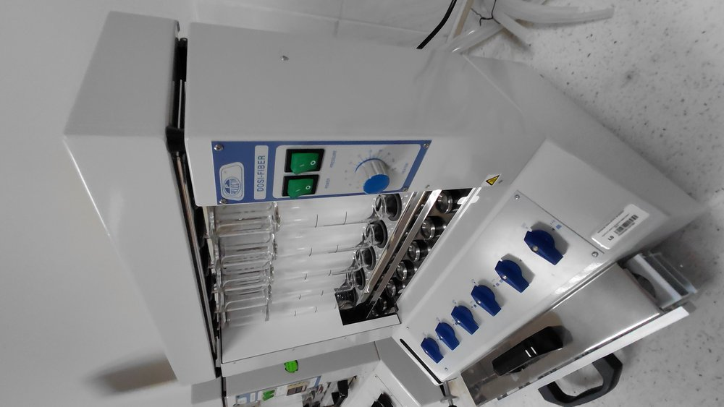
Fotografía 1.0: Vista frontal en el Laboratorio de Bromatología — Extractor y Analizador de Fibra DOSI-FIBER
1. Ficha de Identificación y Especificaciones Técnicas
Parámetro Instrumental | Especificación Oficial Verificada
Nombre Oficial en Laboratorio | Extractor y Analizador de Fibra DOSI-FIBER
Etiqueta Roboflow / YOLO11 | Analizador de Fibra Cruda y Fracciones
Fabricante y Procedencia | J.P. SELECTA S.A. (España)
Modelo y Referencia de Catálogo | DOSI-FIBER (Referencia Cat. 4000623)
Ubicación en Bromatología UTEQ | Mesa analítica de análisis proximal de alimentos
Alimentación Eléctrica | 230 V ~ 50/60 Hz, 1500 W
Requerimientos de Servicios | Conexión a bomba de vacío recirculante y circuito de refrigeración de agua (2 L/min)
Función Primaria Analítica | El analizador de fibra DOSI-FIBER permite la determinación cuantitativa gravimétrica de la fracción no digestible de los alimentos de origen vegetal mediante digestión ácida y alcalina sucesiva (Método oficial Weende) y el fraccionamiento de la pared celular vegetal por solubilidad diferencial en detergentes (Método de Van Soest).

2. Fundamento Analítico, Reacciones Químicas y Cálculos
Mecanismo / Etapa | Reacción Química, Principio Físico o Ecuación de Cálculo
1. Digestión Ácida (Método Weende) | Muestra seca + H2SO4 (0.255 N / 1.25% p/v) --(100°C, 30 min)--> Hidrólisis de carbohidratos de reserva (almidón, azúcares) y proteínas solubles.
2. Digestión Alcalina (Método Weende) | Residuo insoluble + NaOH (0.313 N / 1.25% p/v) --(100°C, 30 min)--> Saponificación de lípidos residuales y solubilización de proteínas insolubles y hemicelulosas lábiles.
3. Lavado con Solvente Orgánico | Residuo celulósico + Acetona pura (CH3COCH3) ----> Extracción de pigmentos, ceras y restos lipídicos; deshidratación de la fibra.
4. Fraccionamiento Van Soest FDN | Muestra + Detergente Neutro (Lauril Sulfato Sódico + EDTA + Borato) --(100°C, 60 min)--> Residuo FDN = Hemicelulosa + Celulosa + Lignina.
5. Fraccionamiento Van Soest FDA | Muestra + Detergente Ácido (Bromuro de Cetiltrimetilamonio en H2SO4 1 N) --(100°C, 60 min)--> Residuo FDA = Celulosa + Lignina.
Fórmula: Porcentaje de Fibra Cruda (% FC - Weende) | % FC = [ (P2 - P3) / P1 ] * 100  - P1 = Peso exacto de la muestra seca y desengrasada inicial (g)  - P2 = Peso del crisol con residuo fibroso seco a 105 °C (g)  - P3 = Peso del crisol con cenizas tras calcinación a 550 °C en mufla (g)
Fórmula: Ecuaciones de Fraccionamiento de Van Soest | Fibra Detergente Neutro (% FDN) = [ (P_FDN - P_cenizas_FDN) / P_muestra ] * 100  Fibra Detergente Ácido (% FDA) = [ (P_FDA - P_cenizas_FDA) / P_muestra ] * 100  Lignina Detergente Ácido (% LDA) = [ (P_LDA - P_cenizas_LDA) / P_muestra ] * 100  Contenido de Hemicelulosa (% Hemi) = % FDN - % FDA  Contenido de Celulosa (% Cel) = % FDA - % LDA

3. Arquitectura Instrumental y Componentes Críticos
N° | Componente Instrumental | Descripción y Función Técnica
1 | Bloque calefactor de | Bloque calefactor de 6 puestos lineales con resistencias infrarrojas individuales de 250 W y reguladores de energía electrónicos independientes.
2 | 6 columnas de | 6 columnas de digestión cilíndricas en vidrio de borosilicato 3.3 de alta resistencia al choque térmico y ataque químico.
3 | 6 condensadores de | 6 condensadores de reflujo tipo dedo frío metálicos/vidrio refrigerados por circuito cerrado de agua para evitar evaporación de reactivos.
4 | Juego de crisoles | Juego de crisoles filtrantes de borosilicato con placa de cuarzo sinterizado porosidad P2 (40-100 µm) tarados y rotulados.
5 | Múltiple de vacío | Múltiple de vacío inferior de acero inoxidable AISI 316 con grifos de 3 posiciones para aspiración, descarga libre a colector o purga.
6 | Válvulas de control | Válvulas de control y manómetro de vacío analógico de glicerina integrado.

4. Procedimiento Operativo Normalizado (PNO / SOP Paso a Paso)
Fase Operativa | Instrucciones de Ejecución Paso a Paso | Puntos Críticos de Control
Fase 1: Preparación de Crisoles y Muestra | Lavar los crisoles filtrantes P2 con solución de ácido sulfúrico diluido y acetona. Secar en estufa a 105 °C por 2 horas, atemperar en desecador de sílice por 45 minutos y registrar el peso tara exacto (P0) en balanza analítica (± 0.0001 g). Pesar 1.0000 g de muestra molida (tamaño de partícula <= 1 mm con molino ciclónico) desengrasada previamente si el contenido de extracto etéreo supera el 5%. | Verificar agua de calderín y suministro de reactivos.
Fase 2: Montaje y Carga de Reactivo Ácido | Insertar los crisoles con muestra en los alojamientos del DOSI-FIBER asegurando que las juntas cónicas de silicona sellen herméticamente. Conectar el flujo de agua de los refrigerantes superiores (2 L/min). Adicionar a cada posición 150 mL de solución precalentada de H2SO4 0.255 N y 3 a 5 gotas de agente antiespumante (1-octanol). Girar la perilla de control a potencia máxima hasta alcanzar ebullición franca y regular para mantener ebullición suave y constante durante exactamente 30 minutos. | Esperar estabilización térmica previa al ciclo.
Fase 3: Filtración y Lavado Ácido | Conectar la bomba de recirculación de vacío al colector inferior. Abrir gradualmente las válvulas de vacío para drenar la solución ácida hacia el depósito de desecho. Lavar el residuo dentro de los crisoles 3 veces consecutivas con 30 mL de agua destilada hirviendo (cerca de 100 °C), aplicando succión entre cada lavado hasta eliminar cualquier traza de acidez. | Comprobar hermeticidad y viraje de color / flujo.
Fase 4: Digestión Alcalina | Cerrar las válvulas de drenaje. Adicionar 150 mL de solución precalentada de NaOH 0.313 N (o KOH) con 3 gotas de octanol. Mantener ebullición bajo reflujo durante 30 minutos exactos. Drenar la solución alcalina al vacío y lavar 3 veces con agua destilada hirviendo. | Desconexión oportuna y lectura volumétrica exacta.
Fase 5: Deshidratación, Secado y Calcinación | Lavar el residuo del crisol 3 veces con porciones de 25 mL de acetona pura al vacío para eliminar pigmentos y arrastrar el agua residual. Retirar los crisoles con pinzas metálicas y colocarlos en la estufa de secado a 105 °C ± 2 °C durante mínimo 4 horas. Transferir al desecador, enfriar a temperatura ambiente y registrar el peso P2. Colocar los crisoles en la mufla eléctrica e incinerar a 550 °C durante 3 horas hasta cenizas blancas o grisáceas libres de carbón. Enfriar a 200 °C dentro de la mufla, transferir al desecador hasta temperatura ambiente y registrar el peso final P3. | Descontaminación con agua desionizada y corte general.

5. Matriz de Bioseguridad, EPP Obligatorio y Prevención de Riesgos
Elemento EPP | Especificación Técnica Requerida | Peligro Mitigado
Mandil de laboratorio antifluidos y delantal de hule/neopreno | Para protección troncal completa contra ebullición ácida y alcalina. | Salpicaduras corrosivas al tronco y extremidades.
Pantalla facial de policarbonato integral | Obligatoria frente a los condensadores de reflujo en caso de sobrepresión o proyección de líquidos a ebullición. | Proyección ocular directa de reactivos químicos.
Guantes térmicos de silicona o Kevlar | Para manipulación y traslado de crisoles calientes desde la estufa y mufla. | Contacto dérmico con bases o ácidos concentrados.
Guantes de nitrilo puño largo para químicos | Resistentes al manejo de H2SO4 0.255 N, NaOH 0.313 N y acetona. | Quemaduras térmicas por contacto con piezas a > 80 °C.
Pinzas metálicas largas para crisoles | En acero inoxidable con extremos protegidos para sujeción segura de crisoles de vidrio. | Resbalones, contacto con derrames químicos en suelo.

[!] ALERTA DE SEGURIDAD OPERATIVA: Quemaduras térmicas y químicas severas por proyección de soluciones corrosivas en ebullición a 100 °C.

[!] ALERTA DE SEGURIDAD OPERATIVA: Ruptura de crisoles de borosilicato por choque térmico violento si se añade agua fría sobre crisoles sobrecalentados.

[!] ALERTA DE SEGURIDAD OPERATIVA: Inhalación de vapores inflamables y tóxicos de acetona durante la etapa de lavado de deshidratación; realizar siempre bajo campana extractora o con ventilación adecuada.

[!] ALERTA DE SEGURIDAD OPERATIVA: Atascamiento de la placa porosa sinterizada por muestras con alto contenido de mucílagos o pectinas solubles no desengrasadas.

6. Guías de Práctica Oficiales UTEQ y Métodos Normalizados
Ámbito / Aplicación | Detalle de la Práctica de Laboratorio o Norma
Práctica Curricular UTEQ | Práctica Bromatología N° 04: Determinación de Fibra Cruda en Forrajes, Pastos Tropicales y Subproductos Agroindustriales según Método Weende (AOAC 962.09).
Práctica Curricular UTEQ | Práctica Bromatología N° 05: Fraccionamiento de la Fibra de la Pared Celular (FDN, FDA y Lignina) en Piensos para Rumiantes según Método Van Soest (ISO 6865 / ISO 13906).
Práctica Curricular UTEQ | Práctica Bromatología N° 08: Evaluación del Contenido de Fibra Dietética Total e Insoluble en Harinas de Plátano y Yuca según NTE INEN 539.
Normas Oficiales Aplicables | AOAC Official Method 962.09, ISO 6865, ISO 13906, NTE INEN 539, AOCS Ba 6-84.

7. Plan de Mantenimiento Preventivo y Calibración Metrológica
Frecuencia | Procedimiento de Mantenimiento / Calibración
Post-ensayo | Limpieza de las columnas de vidrio con agua caliente y detergente neutro no abrasivo; enjuagar con agua desionizada.
Regeneración de Crisoles P2 | Cuando la placa porosa pierda velocidad de filtración por acumulación de sílice o lignina recalcitrante, calcinar a 500 °C en mufla y luego sumergir durante 2 horas en solución limpiadora sulfocrómica o mezcla de H2SO4 al 20% con peróxido de hidrógeno al 30%. Lavar abundantemente con agua destilada al vacío.
Juntas y Sellos | Revisión mensual de las juntas tóricas de silicona de las columnas; lubricar ligeramente con grasa de silicona de alto vacío si presentan rigidez.

8. Guía de Resolución de Fallos Comunes (Troubleshooting)
Problema / Síntoma Observado | Causa Raíz Probable | Acción Correctiva Inmediata
Filtración sumamente lenta o crisol atascado | Desviación operativa o fatiga de componentes | La muestra contiene exceso de grasas (>5%) o almidón no gelatinizado. Desengrasar previamente la muestra en extractor Soxhlet con éter de petróleo; o aplicar pulsos breves de presión inversa positiva con jeringa de aire en el grifo inferior.
Formación excesiva de espuma que sube por la columna | Desviación operativa o fatiga de componentes | Ebullición violenta o presencia de saponinas. Reducir la potencia del regulador calefactor y añadir inmediatamente 3 gotas de 1-octanol o antiespumante de silicona.
Ruptura o fisura de la placa de vidrio poroso | Desviación operativa o fatiga de componentes | Choque térmico por lavar crisoles calientes con reactivo a temperatura ambiente. Utilizar siempre líquidos precalentados a > 80 °C.
Pérdida de masa en el blanco de crisol | Desviación operativa o fatiga de componentes | Ataque del álcali al cuarzo sinterizado. Verificar la normalidad exacta del NaOH (no debe superar 0.313 N) y limitar el tiempo de ebullición estrictamente a 30 minutos.
Proyecto de Investigación: Asistente Inteligente de Laboratorio — UTEQ 2026
Documento Técnico Individual N° 2 — Formato Monocromático de Alta Fidelidad

